TERCERA ETAPA
Tiempo 3
Presentación del postre
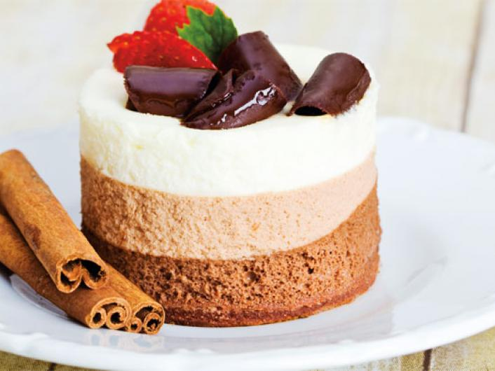

Material de apoyo

CLASIFICACIÓN DE POSTRES
MOUSSES
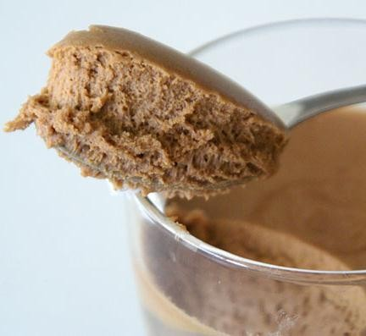
Quiere decir espuma, su característica es que es muy aireado y esponjoso en la boca.

BASES PARA MOUSSE

CR. PASTELERA + SABOR + MERENGUE + CREMA S/B S/A + GELATINA CR. INGLESA + SABOR+ MERENGUE + CREMA S/B S/A + GELATINA SALSA DE FRUTAS + MERENGUE + CREMA S/B S/A + GELATINA (YEMAS+ AZUCAR) + SABOR + MERENGUE+ CREMA S/B S/A +GELATINA
MARQUISE
COBERTURA + MANTEQUILLA + MERENGUE + CREMA S/B S/A

BOMBAS
Son postres de helado, con formas de cúpula (bowl) rellena con helado de otro sabor, frutas o chocolate.
Su decoración puede ser con crema chantilly, frutas o elementos que identifiquen su sabor principal.

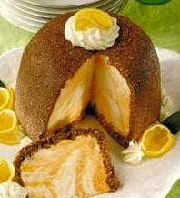

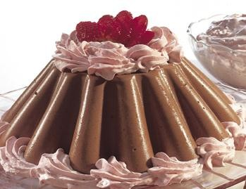
BAVAROIS
Es de origen germano, su textura suave, espumosa y poco alveolada, debido a la crema y las características de su base siempre liquidas.

Bases:

A B
Crema inglesa Salsa de frutas
Sabor Gelatina
Gelatina Crema s/b s/a
Crema s/b s/a

TERRINAS

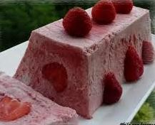
Preparaciones frías o congeladas que luego de ser confeccionadas, son puestas en un molde o recipiente para que en el momento de su presentación, mantenga una la forma escogida.

PARFAIT

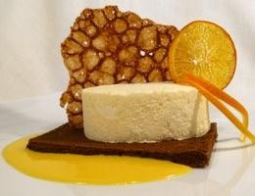
Una de las características especiales que tiene este postre, es que, una vez a temperatura ambiente, su durabilidad y resistencia al calor es menor que el helado. Su elaboración:
- -Base de huevo y azúcar (método directo) o almíbar.
- -Crema s/b
- -Sabor

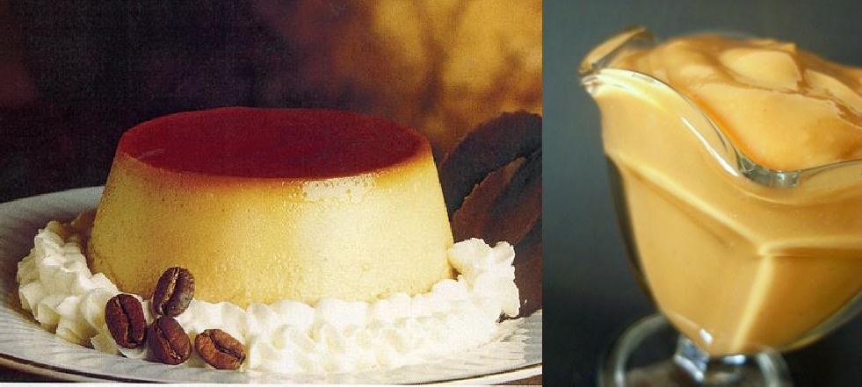
FLANES Y BUDINES
Ambos postre tienen de base en su elaboración la leche, huevos y azúcar. En el caso del budín, se utiliza un espesante para lograr una textura untuosa.
El flan, lleva una cocción al momento del horneado y el budín puede tener una cocción directa en fuego u horneo.

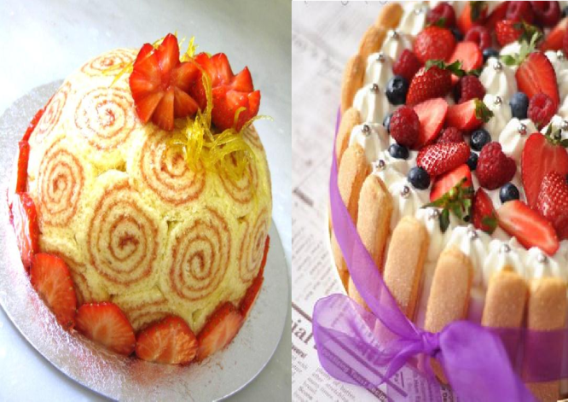
CHARLOTTE
Son preparaciones confeccionadas en moldes de charlottes (cul de poule) moldes de cajón o con formas deseadas, encamisadas con galletas de champagne o también pequeños brazos de reina, su base puede ser de crema inglesa, frutas, helado.

COPAS DE HELADO
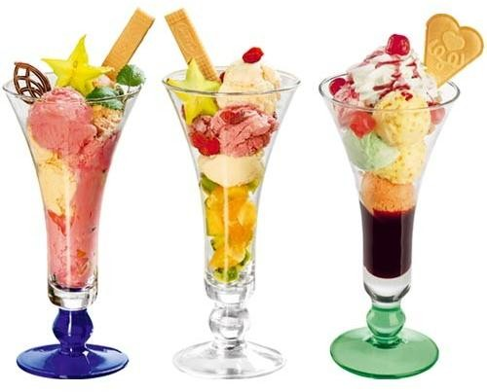
Se refiere a postres clásicos, presentes en la mayoría de las cartas de restaurantes. Consisten en copas de diferentes tamaños y formas rellenas con bolas de helado de sabores diversos. Pueden estar acompañadas de salsas, frutas, crocantes, crema, etc.

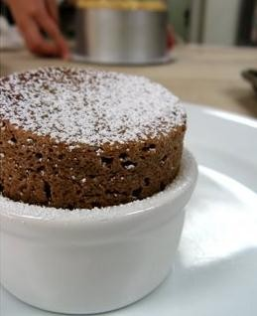
SOUFFLÉS
Preparación a base de un mezcla con leche, como es la crema pastelera o un puré de frutas y almíbar a punto de caramelo fuerte (145ªC aprox.).
En ambos casos se continúa la preparación, mezclando la base claras a nieve para posteriormente realizar su cocción en un horno y se servir inmediatamente aun estando caliente.

SORBET

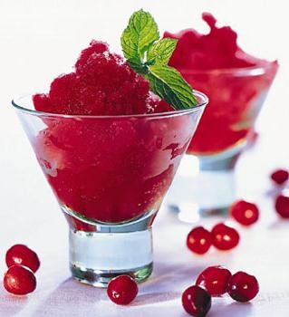
Postre helado que se diferencia del helado tradicional, no incluye materia grasa ni yema de huevo. Su base está compuesta por jugo o puré de frutas, un licor, o una infusión al cual se le agrega un almíbar al que a veces se le incorpora glucosa o azúcar invertido.

SOUFFLÉS GLACÉS

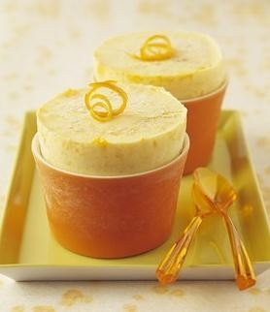
Estos postres en frío, imitan la presentación del soufflé horneado. Su confección es posible poniendo una cinta o mica en el borde del molde, para luego rellenarlos con el aparejo y darles congelación. Al momento de servir, se retira la cinta y se decora de acuerdo al sabor del postre.

Control de Inventario:

El inventario es el conjunto de mercancías o artículos que tiene una empresa, permitiendo la entrada y salida de los productos.
Este sistema permite mantener un control permanente sobre los inventarios de productos que tengan para la venta, así como su ubicación.
Cada producto debe poseer un archivo básico que contendrá información acerca de su código de identificación (código de barras), la descripción, referencia marca, prestación, existencia en cada bodega, precio de venta, precio de compra costo promedio, stock máximo y mínimo, fecha de ultima compra, de la ultima venta, el ultimo proveedor y fechas de vencimiento.

ACTIVIDAD
LEA ATENTAMENTE EL MATERIAL DE APOYO
1.- Complete el siguiente resumen
Clasificación del postre | Tres características
-
-
-

-
-
-

-
-
-
-
-
-
-
-
-
-
-
-
-
-
-
-
-
-
-
-
-
-
-
-
-
-
-
-
-
-

2.- Realiza un Inventario Simple de los ingredientes de 2 Recetas de los Postres (elección) mencionados.
Ejemplo:
Postre: __________________
Fecha de Vencimiento | Cantidad | Producto/Materia Prima | Estado
02/11/2020 | 3 | Frutillas | Vigente
02/05/2024 | 6 | Leche condensada | Vigente

3.- Realice el postre que encontrará en el video tutorial. Utilice un montaje estructurado.
4.-Completa la ficha de la actividad práctica. Según corresponda.

